可能用到的相对原子质量：H：1B：11C：12N：14O：16S：32Cl：35.5Cu：64Sn：119
7.化学知识无处不在，下列与古诗文记载对应的化学知识不正确的是
 | 常见古诗文记载 | 化学知识
A | 《荀子·劝学》：冰水为之，而寒于水。 | 冰的能量低于水，冰变为水属于吸热反应
B | 《泉州府志》：元时南安有黄长者为宅煮糖，宅垣忽坏，去土而糖白，后人遂效之。 | 泥土具有吸附作用，能将红糖变白糖
C | 《天工开物》：凡研硝(KNO₃不以铁碾入石臼，相激火生，祸不可测。 | 性质不稳定，撞击易爆炸
D | 《本草纲目》：釆蒿蓼之属，晒干烧灰，以原水淋汁，久则凝淀如石(石碱)，浣衣发面。 | 石碱具有碱性，遇酸产生气体
8欧美三位科学家因“分子机器的设计与合成”研究而荣获2016年诺贝尔化学奖。纳米分子机器研究进程中常见机器的“车轮”组件如下图所示。下列说法正确的是
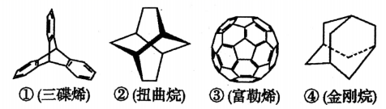
A.①③互为同系物 B.①②③④均属于烃
C.①④的一氯代物均为三种 D.②④互为同分异构体
9.实验室按如下装置测定纯碱(含少量NaC1)的纯度。下列说法不正确的是
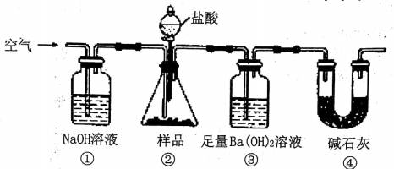
A.滴人盐酸前，应将装置中含有CO₂的空气排尽
B.装置①、④的作用是防止空气中的CO₂进入装置③
C.必须在装置②、③间添加盛有饱和 NaHCO₃溶液的洗气瓶
D.反应结束时，应再通入空气将装置②中CO₂转移到装置③中
10.短周期主族元素Ⅹ、Y、Z、W的原子序数依次增大，Ⅹ、W同主族且W原子核电荷数等于X原子核电荷数的2倍，Y、Z原子的核外电子数之和与Ⅹ、W原子的核外电子数之和相等。下列说法中一定正确的是
A.Ⅹ的原子半径比Y的原子半径大
B.Ⅹ形成的氢化物分子中不含非极性键
C.z、W的最高价氧化物对应的水化物是酸
D.Y单质与水反应，水可能作氧化剂也可能作还原剂
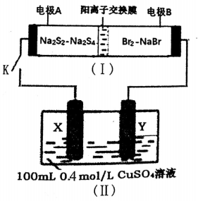
11.如下图所示，装置(I)是一种可充电电池，装置(Ⅱ)为惰性电极的电解池。下列说法正确的是

A.闭合开关K时，电极B为负极，且电极反应式为：2Brˉ－2eˉ=Br₂
B.装置(I)放电时，总反应为：2Na₂S₂+Br₂=Na₂S₄+2NaBr
C.装置(I)充电时，Na⁺从左到右通过阳离子交换膜
D.该装置电路中有0.1moleˉ通过时，电极Ⅹ上析出3.2gCu
12.下列实验操作、实验现象和实验结论均正确的是
选项 | 实验操作 | 实验现象 | 实验结论
A | 向一定浓度CuSO₄溶液中通人H₂S气体 | 出现黑色沉淀 | H₂S酸性比H₂SO₄强
B | 常温下，相同铝片分别投入足量稀、浓硫酸中 | 浓硫酸中铝片先溶解完 | 反应物浓度越大，反应速率越大
C | 2mL0.1mol·L⁻¹MgCl₂溶液中滴加2滴1mol·L⁻¹NaOH溶液，再滴加2滴0.1mol·L⁻¹FeCl₃溶液 | 先生成白色沉淀，后生成红褐色沉淀 | Ksp[Mg(OH)₂]>|Ksp[Fe(OH)₃]
D | 向2mL2%CuSO₄溶液中加入几滴1%NaOH溶液，振荡后加入几滴有机物Ⅹ溶液，加热 | 未出现砖红色沉淀 | Ⅹ不可能是葡萄糖
13.常温下，将pH均为3，体积均为V₀的HA和HB溶液，分别加水稀释至体积V，pH随1g的变化如右图所示。下列说法正确的是
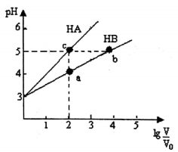
A.稀释相同倍数时：c(Aˉ)>c(Bˉ⁻) B水的电离程度：b=c>a
C溶液中离子总物质的量：b>c>a D.溶液中离子总浓度：a>b>c
26.(14分)无水四氯化锡(SnCl₄)常用作有机合成的氯化催化剂。实验室可用熔融的锡(熔点231.9℃)与C₂反应制备SnCl₄，装置如下图所示。
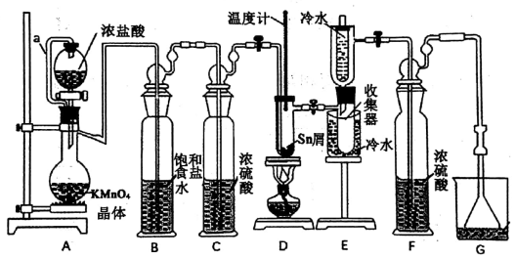
已知：①SnCl₂、SnCl₄有关物理性质如下表
物质 | 颜色、状态 | 熔点/℃ | 沸点/℃
SnCl₂ | 无色晶体 | 246 | 652
SnCl₄ | 无色液体 | －33 | 114
②SnC₄在空气中极易水解生成SnO₂·xH₂O。
回答下列问题：
(1)导管a的作用是____________，装置A中发生反应的离子方程式为___________。
(2)当观察到装置F液面上方出现___________现象时才开始点燃酒精灯，待锡熔化后适当增大氯气流量，继续加热。此时继续加热的目的是___________、___________。
(3)若上述装置中缺少装置C(其它均相同)，则D处具支试管中发生的主要副反应化学方程式为___________ 。
(4)若制得产品中含有少量Cl₂，则可采用下列___________(填字母)措施加以除去。
A.加入NaOH萃取分液 B.加入足量锡再加热蒸馏
C.加入碘化钾冷凝过滤 D.加人饱和食盐水萃取
(5)可用碘量法测定最后产品的纯度，发生如下反应：Sn²⁺+I₂=Sn⁴⁺+2Iˉ。准确称取该样品m g放于锥形瓶中，用少量浓盐酸溶解，再加水稀释，淀粉溶液作指示剂，用0.1mol·L⁻¹碘标准溶液滴定至终点，消耗标准液20.00mL，则产品中SnCl₂的含量为___________(用含m的代数式表示)；即使此法测定的操作均正确，但测得的SnCl₄含量仍高于实际含量，其原因可能是___________(用离子方程式表示)。
27.(14分)二氧化铈(CeO₂)是一种重要的稀土化合物。以氟碳铈矿(主要含CeCO₃F)为原料制备CeO₂的一种工艺流程如下：
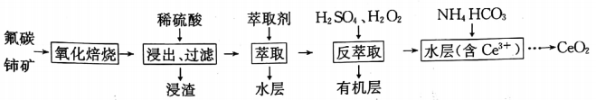已知：i.Ce⁴⁺能与Fˉ结合成[CeFx]^{(4-e)+}，也能与SO₄²⁻结合成[CeSO₄]²⁺；
ⅱ.在硫酸体系中Ce⁴⁺能被萃取剂[(HA)₂]萃取，而Ce³⁺不能
ⅲ.常温下，Ce₂(CO₂)₃饱和溶液浓度为1.0×10⁻⁶mol·L⁻¹。
回答下列问题：
(1)“氧化焙烧”过程中可以加快反应速率和提高原料利用率的方法是__________、__________ (写出2种即可)。
(2)写出“氧化焙烧”产物Ce₂与稀H₂SO₄反应的离子方程式：__________。
(3)“萃取”时存在反应：Ce⁴⁺+n(HA)₂Ce(H_{2n-4}A_{2n})+4H⁺。D表示Ce⁴⁺分别在有机层中与水层中存在形式的浓度之比(D=)。保持其它条件不变，在起始料液中加入不同量的Na₂SO₄以改变水层中的c(SO²⁻)，D随起始料液中c(SO₄²⁻)增大而减小的原因是_____________。
(4)浸渣经处理可得Ce(BF₄)₃，加入KCl溶液发生如下反应：
Ce(BF₄)₃(s)+ 3K⁺(aq) 3KBF₄(s)+ Ce³⁺(aq)。
若一定温度时，Ce(BF₄)₃、KBF₄的K_{sp}分别为a、b，则该反应的平衡常数K=__________(用a、b表示)。
(5)“反萃取”中加H₂O₂的主要反应离子方程式为__________。在“反萃取”后所得水层中加入1.0mol·L⁻¹的NH₄HCO₃溶液，产生Ce₂(CO₃)₃沉淀，当Ce³⁺沉淀完全时[c(Ce³⁺)=1×10⁻⁵mol·L⁻¹]，溶液中c(CO₃²⁻)约为__________。
(6)CeO₂是汽车尾气净化催化剂的关键成分，它能在还原气氛中供氧，在氧化气氛中耗氧。在尾气消除过程中发生着CeO₂CeO_{2(1-x)}+xO₂↑(0≤x≤0.25)的循环。写出CeO₂消除CO尾气的化学方程式：___________。
28.(15分)工业废气、汽车尾气排放出的NO_{x}、SO₂等，是形成雾霾的主要物质，其综合治理是当前重要的研究课题。
Ⅰ. NO_{x}的消除。汽车尾气中的NO(g)和CO(g)在一定温度和催化剂条件下可发生如下反应：2NO(g)+2CO(g) N₂(g)+2CO₂(g) △H。
(1)已知：CO燃烧热的△H₁=－283.0kJ·mol^{-l}，
N₂(g)+O₂(g) 2NO(g) △H₂=+180.5kJ·mol⁻¹，则△H=____________。
(2)某研究小组探究催化剂对CO、NO转化的影响。将NO和CO以一定的流速通过两种不同的催化剂进行反应，相同时间内测量逸出气体中NO含量，从而确定尾气脱氮率(脱氮率即NO的转化率)，结果如下图所示。
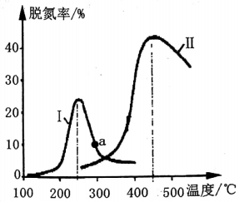
①以下说法正确的是__________________(填字母)。
A.两种催化剂均能降低活化能，但△H不变
B.相同条件下，改变压强对脱氮率没有影响
C.曲线Ⅱ中的催化剂适用于450℃左右脱氧30
D.曲线Ⅱ中催化剂脱氧率比曲线I中的高20
②若低于200℃，图中曲线I脱氧率随温度升高而变化不大的主要原因为___________；判断a点是否为对应温度下的平衡脱氧率，并说明其理由：____________。
Ⅱ.SO₂的综合利用
(3)某研究小组对反应NO₂+SO₂SO₃+NO △H<0进行相关实验探究。在固定体积的密闭容器中，使用某种催化剂，改变原料气配比[no(NO₂)：no(SO₂)]进行多组实验(各次实验的温度可能相同，也可能不同)，测定NO₂的平衡转化率[a(NO₂)]。部分实验结果如右图所示。
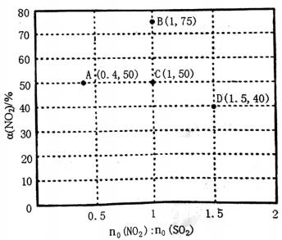
①如果将图中C点的平衡状态改变为B点的平衡状态，应采取的措施是________________。
②图中C、D两点对应的实验温度分别为T_{C}和T_{D}，通过计算判断：T_{C}__________T_{D}(填“>”、“=”或“<”)。
(4)已知25C时，NH₃·H₂O的K_{b}=1.8×10⁻⁵，H₂SO₃的K_{a1}=1.3×10⁻²，Ka=6.2×10⁻⁸。若氨水的浓度为2.0mol·L⁻¹，溶液中的c(OHˉ)= ____________mol·L⁻¹；将SO₂通入该氨水中，当溶液呈中性时溶液中的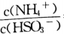=__________。
36.[化学一选修5：有机化学基础](15分)
2一氧代环戊羧酸乙酯(K)是常见医药中间体，聚酯G是常见高分子材料，它们的合成路线如下图所示：
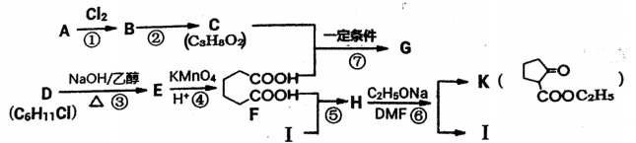
已知：①气态链烃A在标准状况下的密度为1.875g·L⁻¹；
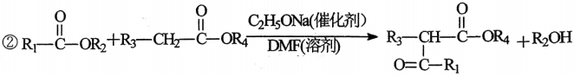
回答下列问题：
(1)B的名称为__________；E的结构简式为__________。
(2)下列有关K的说法正确的是__________。
A.易溶于水，难溶于CCl₄
B.分子中五元环上碳原子均处于同一平面
C.能发生水解反应加成反应
D.1molK完全燃烧消耗9.5molO₂
(3)⑥的反应类型为__________；⑦的化学方程式为__________
(4)与F官能团的种类和数目完全相同的同分异构体有__________种(不含立体结构)，其中核磁共振氢谱为4组峰，且峰面积之比为1：2：3：4的是__________(写结构简式)。
(5)利用以上合成路线中的相关信息，请写出以乙醇为原料(其他无机试剂任选)制备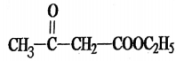
的合成路线：__________。

参考答案：7-13：A D C D B C B
26.(14分)
(1)使分液漏斗内的液体顺利流下。(1分)
2Mn0₄⁻+16H⁺+10C1⁻=2Mn²⁺+5Cl₂↑+8H₂O(2分)
(2)黄绿色气体时(1分)加快氯气与锡反应；使SiC1₄气化，利于从混合物中分离出来。(2分，其它合理答案均给分)
(3)SnC1₄+(x+2)H₂O=SnO₂·xH₂O+4HCl(2分)
(4)B(2分)
(5)38/m%(2分) 4I⁻+0₂+4H⁺=2I₂+2H₂0 (2分)
27.(14分)
(1)矿石粉碎成组颗粒、通入大量空气(2分，其它合理答案均给分)
(2)CeO₂+4H⁺+SO₄²⁻=[CeSO₄]²⁻(2分)
(3)随着c(SO₄²⁻)增大，水层中Ce⁴⁺被SO₄²⁻结合成[CeSO₄]²⁻,导致萃取平衡向生成[CeSO₄]²⁻方向移动，D迅速减小(2分)
(4) (2分)
(5)2Ce⁴⁺+H₂O₂=2Ce³⁺+O₂↑+2H⁺(2分) 1×10⁻⁶mol/L(2分)
(6)2xCO+CeO₂=CeO₂(1-x)+2xCO₂ (2分)
28.(15分)
(1)-746.5kJ/mol (2分)
(2)A、C (2分)①温度较低时，催化剂的活性偏低。(1分)
②不是平衡脱氧率。因为该反应为放热反应，根据线II可知，a点对温度的平衡脱氧率应该更高。(2分)
(3)①降低温度(1分) =(2分)
(4)6.0×10⁻³ (2分) 2.24(3分)
36.(15分)
(1)1,2-二氯丙烷(1分) 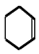(2分)
(2)C、D(2分)
(3)取代反应 (1分)
(2分)
(4)8(2分)；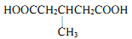(1分)
(5) 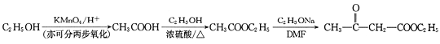 (4分)

